Array multidimensionales
Un vector es un array de una dimensión.
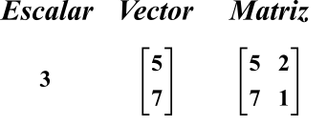
Una matriz suele ser de dos dimensiones filas x columnas.
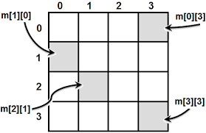
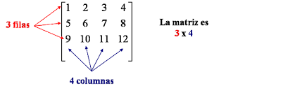
En Javascript no existe una declaración particular para array multidimensionales. Estos son arrays cuyos elementos son a su vez arrays.
En javascript, para crear un array de una dimensión (vector)
let array = [];
let array = new Array();
Si quieres crear un array con un número de elementos inicial:
let array = new Array(10);
En Typescript
- Array de números
  - let array: number[] = [];
  - let array: Array<number> = new Array<number>();
- Array de números y strings
  - let array: Array<number | string >;
Para declarar un array de 2 dimensiones (filas x columnas)
- Array de 2 dimensiones
  - let array: number[][];
- Array de 3 dimensiones
  - let array: number[][][];
Para crear un array muldimensional, tenemos que crear un array en donde cada posición además es un array. Por ejemplo, el siguiente array tiene dos elementos, cada elemento es un array.
let array = [ [ 1, 2 ], [3, 4] ]; // interpretarlo como una tabla de 2 filas y 2 columnas
array[0] es [1, 2]
array[0][0] es 1
array[1] es [3, 4]
array[1][0] es 3

Inicializar un array de 10 posiciones a un valor fijo 0
new Array(10).filll(0);

Si queremos inicializar un array con valores no fijos, por ejemplo, desde 0 hasta el 9
Array.from({length:10}, (_, i) = > i );

Inicializar un array de 10x10 a 0, usando el método “from”
Array.from({length:10}, (_, i) => new Array(10).fill(0))

Otra forma de crear un array 10x10
let array: number[][] = new Array<number[]>(10);
for (let i = 0; i < array.length; i++) {
array[i] = new Array<number>(10).fill(0);
}

Esto
let array: number[][] = new Array<number[]>(10);
es equivalente a
let array: Array<number[]> = new Array<number[]>(10);

Para mostrar un array como una tabla en la consola de depuración: console.table(array);

Para recorrer un array de dos dimensiones, la forma típica es:
for (let i = 0; i < array.length; i++) {
for (let j = 0; j < array[i].length; j++) {
array[i][j] = ….
}
}

Si no necesitas modificar los elementos, una mejor forma de recorrer el array es:
for (let fila of array) {
for (let valor of fila) {
console.log(valor);
}
}

Importante.- Fill sólo puede rellenar el array con un valor constante. Por ejemplo, un error típico
myArray = new Array(10).fill(new Array(10));
Crearía un array de 10 filas, pero cada fila representaría el mismo array de 10 filas.
myArray[0][0] = 100;
Cambiaría a 100 todos los valores: myArray[0][0], myArray[1][0]…, myArray[10][0]

Para resolver los siguientes ejercicios, programa en el fichero “app.ts” cada función. Para comprobar que pasa los tests, ejecuta “npm run test:build”. Esto compilará todo el código y ejecutará los tests.

Ejercicio 1 – Inicializa un array de dos dimensiones
Crea una función con nombre “ejercicio1” a la que se le pasa por parámetros la dimensión de un array cuadrado (igual número de filas que de columnas), devolviendo un array de la dimensión indicada e inicializando los valores a 10.
Por ejemplo, para dimensión 3

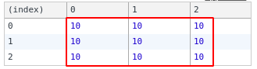
Ejercicio 2 – Inicializa un array de dos dimensiones con valores crecientes
Idem que el ejercicio anterior, creando una función llamada “ejercicio2”, pero el array está inicializado con valores crecientes, por ejemplo para un array de 3 x 3
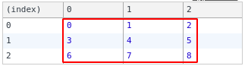

Ejercicio 3 – Matriz identidad
Programa una función “ejercicio3” que recibe un parámetro indicando la dimensión de una matriz cuadrada (igual número de filas y columnas). Debe devolver una matriz identidad de la dimensión indicada. Una matriz identidad es una matriz cuadrada en donde todos los elementos son 0 excepto la diagonal principal, que son 1.
Ejemplo, ejercicio3 (4)
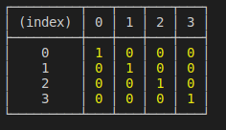

Ejercicio 4 – Sumar filas
Programa una función que dada una matriz, devuelve un vector donde cada posición representa la suma de los valores de la matriz en cada fila.
Tips: dada un array de dos dimensiones, para conocer el número de filas puedes usar “array.length” y para conocer el número de columnas “array[0].length”. Considerando que todas las filas tienen igual número de columnas.
Ejemplo, se muestra la matriz de entrada y a continuación el vector resultado, donde cada elemento representa la suma de la fila correspondiente.

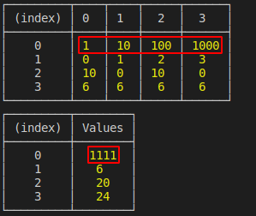
Ejercicio 5 – Sumar columnas
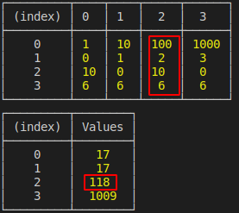
Igual que el ejercicio anterior, pero el resultado se calcula sumando las columnas.

Ejercicio 6 – Sumar toda la matriz
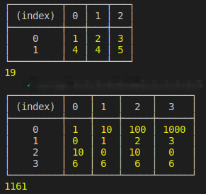
Programa una función a la que se le pasa por parámetros una matriz y devuelve la suma de todos sus elementos.

Ejercicio 7 – Sumar una matriz de tres dimensiones
Una matriz de tres dimensiones se suele representar como un cubo.
Para declarar una matriz de 3 dimensiones → matriz: number[][][]
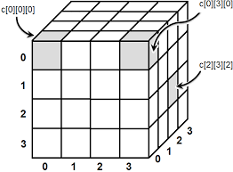
Programa una función a la que se le pasa una matriz de tres dimensiones y devuelve la suma de todos sus elementos.
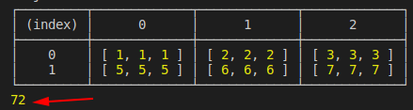
En una matriz de 3 dimensiones: matriz.length indica número de filas, matriz[0].length número de columnas y matriz[0][0].length la profundidad.

Ejercicio 8 – Sumar matrices
Programa una función a la que se le pasa dos matrices de dos dimensiones (matriz A y matriz B), con igual número de filas y columnas, retornando una matriz que es el resultado de sumar las dos matrices (matriz C).
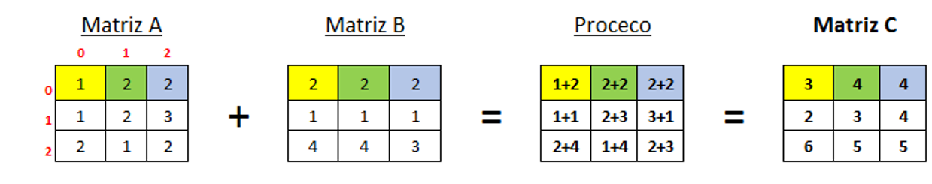
Tips: La suma de dos matrices se realiza sumando los elementos que ocupan la misma posición.

Ejercicio 9 – Multiplicar matrices
Programa una función a la se le pasa dos matrices y devuelve una matriz como resultado de multiplicar las dos matrices iniciales.
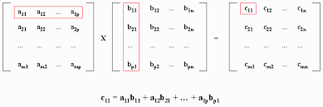
Por ejemplo,

Ejercicio 10 – Transponer una matriz
Programa una función para dada una matriz por parámetros, devuelva la matriz transpuesta. La matriz transpuesta se calcula invirtiendo las filas y columnas para cada elemento de la matriz original. Así, el elemento que ocupaba la fila A, columna B, ocupará la fila B, columna A.
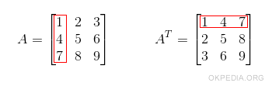
Ejemplo:

Ejercicio 11 – Invertir las filas de una matriz
Programa una función que dada una matriz, devuelve otra matriz donde cada fila está invertida (el primer elemento es ahora el último, el segundo es el penúltimo, etc)
Ejemplo
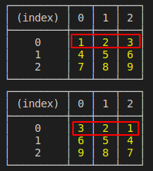

Ejercicio 12 – Rotar una matriz 90º a la derecha
(Usa las funciones de los ejercicio 10 y 11)
Programa una función para dada una matriz la rote hacia la derecha. Para rotar una matriz hacia la derecha, se puede primero transponer la matriz (ejercicio 10) y luego invertir todas las filas (ejercicio 11).
Ejemplo:
1 | 2 | 3
4 | 5 | 6
7 | 8 | 9

Rotada quedaría
7 | 4 | 1
8 | 5 | 2
9 | 6 | 3

Ejercicio 13 – Decodificador de rejilla
(Usa la función del ejercicio anterior para rotar la rejilla de descifrado)
Crea un decodificador de rejilla al que se le proporciona la tabla con el mensaje codificado y la rejilla para descifrarlo. Para decodificarlo se superpone la rejilla sobre la tabla del mensaje, anotando las letras que se superponen con los cuadrados marcados en gris en la rejilla. A continuación, se gira la rejilla 90º a la derecha, y se vuelve a repetir el proceso. Ten en cuenta que la rejilla se usa 4 veces para cada mensaje.
En el siguiente ejemplo se encuentra codificado el mensaje: “yo soy un programador”
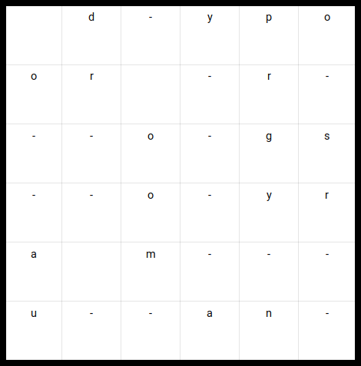

Para más información del método de decodificación y para generar mensajes de ejemplo puedes acceder a https://eduescaperoom.com/codificador-rejilla
El mensaje codificado se representa como una matriz de string.
En la rejilla para descifrar, representado como una matriz de números, los cuadrados grises se codifican con valor 1 y el resto con valor 0

Ejercicio 14 – Cuadrado mágico
Un cuadrado mágico es una tabla de números enteros que cumple las condiciones:
- La suma de los números en cualquier línea horizontal, vertical o diagonal, será siempre la misma. El valor de la suma se llama constante mágica
- No se puede repetir ningún número en la tabla.
Crea una función que acepta por parámetros un array de dos dimensiones (filas y columnas) de números, devolviendo null si el array no es un cuadrado mágico y en caso contrario, devolviendo su constante mágica.
Además de programar la función, debe programar los tests para validar el ejercicio.

Ejercicio 15 – Comprobador de sudoku
Un sudoku clásico se representa como una cuadrícula de 9x9, en donde no se debe repetir ningún número en una misma fila, columna o subcuadrícula. Y donde no puede existir casillas vacías.
Programa una función a la que se le pasa por parámetros una solución de sudoku como un array muldimensional, devolviendo true si es correcta y false en otro caso.
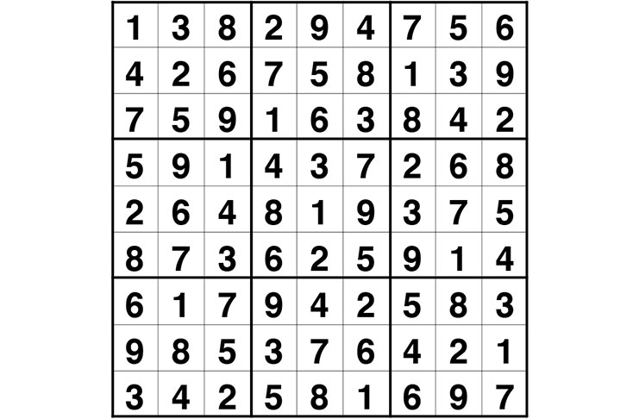
Además de programar la función, debe programar los tests para validar el ejercicio.

